Министерство науки и высшего образования Российской Федерации

Федеральное государственное бюджетное образовательное учреждение высшего образования «Рязанский государственный радиотехнический университет имени В.Ф. Уткина»

Рязанский станкостроительный колледж

Отчёт о практической работе №1

Создание базы данных, таблиц, связей

по дисциплине

«Основы проектирования баз данных»

Выполнил:

студент группы ИСП-22

Кузнецов К.Р.

Проверил:

Родин Е.Н.

Рязань 2024

**Цели работы:**

* приобрести начальные навыки работы с MS SQL Server Management Studio;
* научиться создавать базы данных, таблицы, связи между таблицами средствами MS SQL Server Management Studio, а также средствами языка T-SQL;
* изучить возможности операторов CREATE и DROP.

**Ход выполнения работы:**

В ходе выполнения работы были проделаны следующие действия:

1) Выполнено подключение к SQL серверу (рисунок 1).

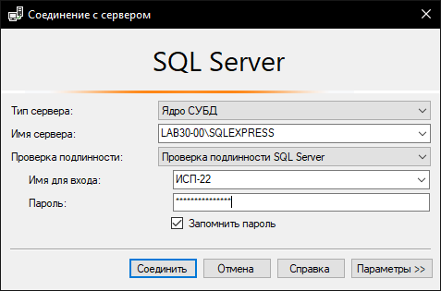

Рисунок 1 – Подключение к SQL серверу

2) Создана новая БД (рисунок 2).

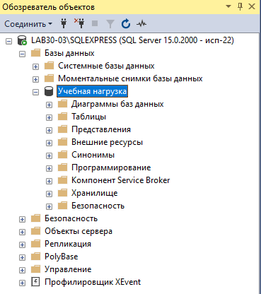

Рисунок 2 – Создание БД

Для создания БД использовался скрипт, приведенный ниже:

CREATE DATABASE [Building];

GO

USE [Building];

GO

3) Созданы таблицы БД в соответствии с заданной предметной областью (рисунок 3).

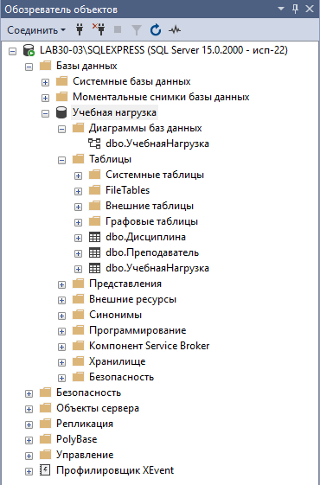

Рисунок 3 – Создание таблиц БД

Для создания таблиц использовался скрипт, приведенный ниже:

USE [Учебная нагрузка]

GO

/****** Object: Table [dbo].[Дисциплина] Script Date: 05.12.2024 15:16:02 ******/

SET ANSI_NULLS ON

GO

SET QUOTED_IDENTIFIER ON

GO

CREATE TABLE [dbo].[Дисциплина](

[Преподаватель] [nchar](10) NOT NULL,

[Дисциплина] [nchar](10) NOT NULL,

[Группа] [nchar](10) NOT NULL,

[Симестр] [nchar](10) NOT NULL,

[Количество_часов] [nchar](10) NOT NULL,

CONSTRAINT [PK_Дисциплина] PRIMARY KEY CLUSTERED

(

[Преподаватель] ASC,

[Дисциплина] ASC,

[Группа] ASC,

[Симестр] ASC

)WITH (PAD_INDEX = OFF, STATISTICS_NORECOMPUTE = OFF, IGNORE_DUP_KEY = OFF, ALLOW_ROW_LOCKS = ON, ALLOW_PAGE_LOCKS = ON, OPTIMIZE_FOR_SEQUENTIAL_KEY = OFF) ON [PRIMARY]

) ON [PRIMARY]

GO

ALTER TABLE [dbo].[Дисциплина] WITH CHECK ADD CONSTRAINT [FK_Дисциплина_Преподаватель] FOREIGN KEY([Преподаватель])

REFERENCES [dbo].[Преподаватель] ([Табельный_номер])

GO

ALTER TABLE [dbo].[Дисциплина] CHECK CONSTRAINT [FK_Дисциплина_Преподаватель]

GO

ALTER TABLE [dbo].[Дисциплина] WITH CHECK ADD CONSTRAINT [FK_Дисциплина_УчебнаяНагрузка] FOREIGN KEY([Дисциплина])

REFERENCES [dbo].[УчебнаяНагрузка] ([Код])

GO

ALTER TABLE [dbo].[Дисциплина] CHECK CONSTRAINT [FK_Дисциплина_УчебнаяНагрузка]

GO

);

USE [Учебная нагрузка]

GO

/****** Object: Table [dbo].[Преподаватель] Script Date: 05.12.2024 15:17:15 ******/

SET ANSI_NULLS ON

GO

SET QUOTED_IDENTIFIER ON

GO

CREATE TABLE [dbo].[Преподаватель](

[Табельный_номер] [nchar](10) NOT NULL,

[Фамилия] [nchar](10) NULL,

[Отчество] [nchar](10) NULL,

[Должность] [nchar](10) NULL,

[Кафедра] [nchar](10) NULL,

[Стаж] [nchar](10) NULL,

CONSTRAINT [PK_Преподаватель] PRIMARY KEY CLUSTERED

(

[Табельный_номер] ASC

)WITH (PAD_INDEX = OFF, STATISTICS_NORECOMPUTE = OFF, IGNORE_DUP_KEY = OFF, ALLOW_ROW_LOCKS = ON, ALLOW_PAGE_LOCKS = ON, OPTIMIZE_FOR_SEQUENTIAL_KEY = OFF) ON [PRIMARY]

) ON [PRIMARY]

GO

);

USE [Учебная нагрузка]

GO

/****** Object: Table [dbo].[УчебнаяНагрузка] Script Date: 05.12.2024 15:18:47 ******/

SET ANSI_NULLS ON

GO

SET QUOTED_IDENTIFIER ON

GO

CREATE TABLE [dbo].[УчебнаяНагрузка](

[Код] [nchar](10) NOT NULL,

[Название] [nchar](10) NULL,

[Направление] [nchar](10) NULL,

CONSTRAINT [PK_УчебнаяНагрузка] PRIMARY KEY CLUSTERED

(

[Код] ASC

)WITH (PAD_INDEX = OFF, STATISTICS_NORECOMPUTE = OFF, IGNORE_DUP_KEY = OFF, ALLOW_ROW_LOCKS = ON, ALLOW_PAGE_LOCKS = ON, OPTIMIZE_FOR_SEQUENTIAL_KEY = OFF) ON [PRIMARY]

) ON [PRIMARY]

GO

);

GO

4) Создана диаграмма, включающая таблицы и все необходимые связи между таблицами (рисунок 4).

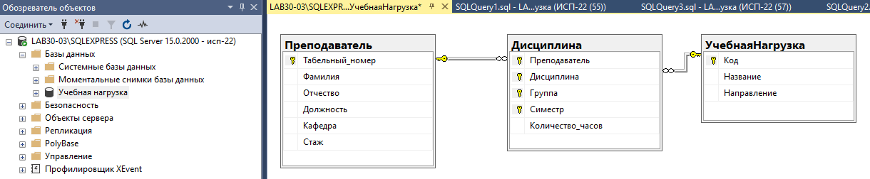

Рисунок 4 – Создание диаграммы БД

**Заключение**

Таким образом, в ходе выполнения работы были приобретены начальные навыки работы с MS SQL Server Management Studio, создания базы данных, таблицы, связей между таблицами средствами MS SQL Server Management Studio, а также средствами языка T-SQL; изучены возможности операторов CREATE и DROP.